Filtro de Antena para evitar interferencias en Televisores (TVI)
Filtro Antena
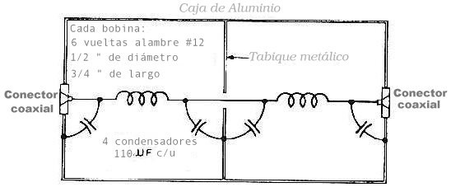

Esquema para la construcción de un simple pero efectivo filtro que ayuda eficazmente a suprimir las interferencias de armónicos RF en receptores de televisión.

